Bulwark – Moritz Chronologie

|  |  |  |
| --- | --- | --- |
| Aufgabe | Start | Ende |
| Hintergrundstory, Aussehen der Welt | 29.03. | 18.04. |
| UI Prototyp/ Stil | 05.04. | 18.04. |
| HUD | 12.04. | 30.05. |
| Icons Statuseffekte | 26.04. | 09.05. |
| Icons Gunslinger Skills | 26.04. | 16.05. |
| Avatar Gunslinger | 26.04. | 09.05. |
| Logo (auch Teil von CI&CD) | 03.05. | 04.07. |
| Bereichsanzeigen Skills | 17.05. | 30.05. |
| Mauszeiger | 07.06. | 27.06. |
| Partikeleffekte Gunslinger | 07.06. | 27.06. |
| Überarbeitung HUD, Partikeleffekte, Mauszeiger | 09.08. | 15.08. |
|  |  |  |

HUD Entwicklung:

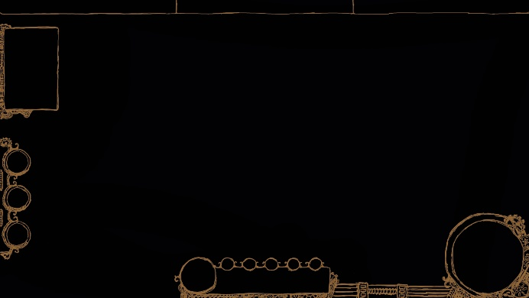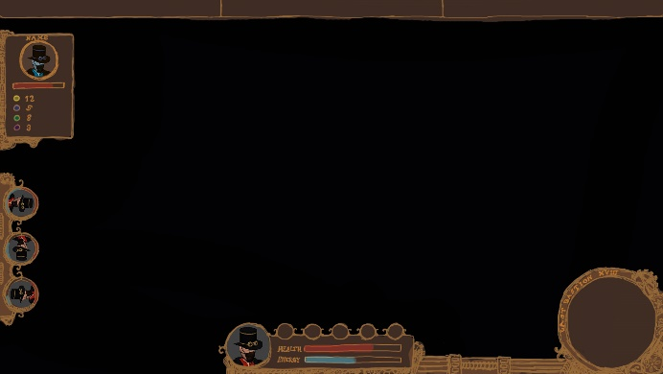

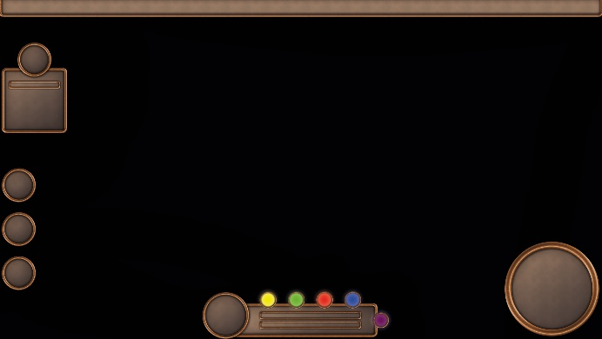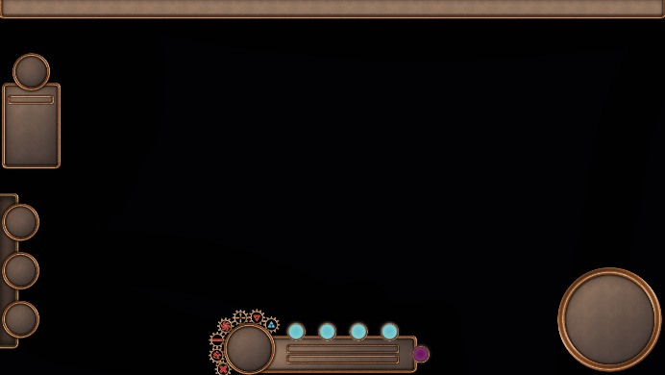

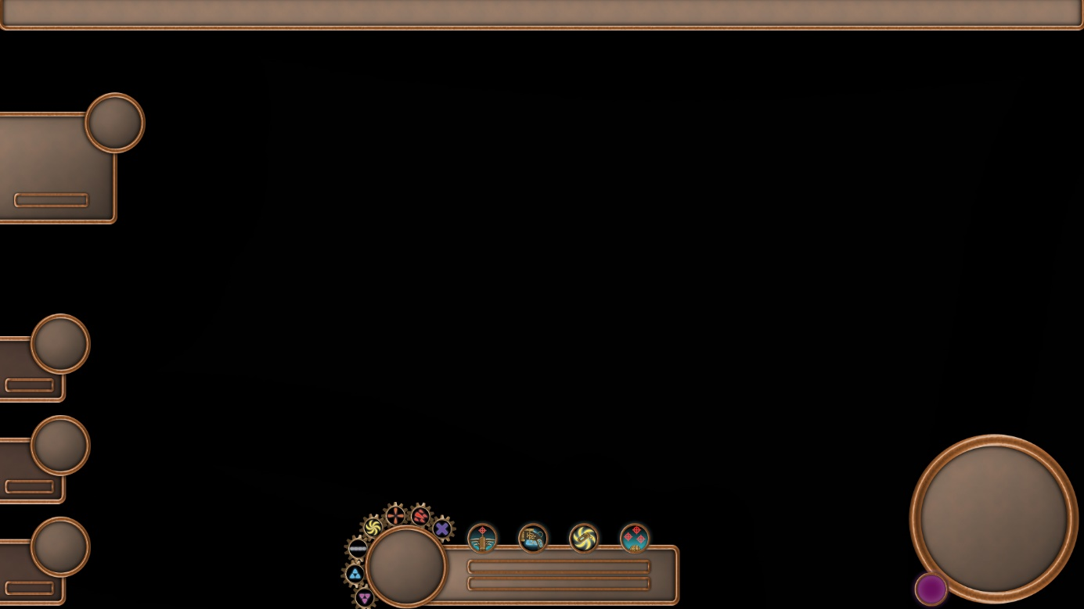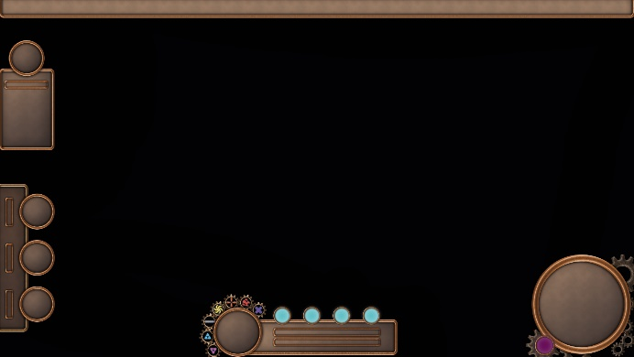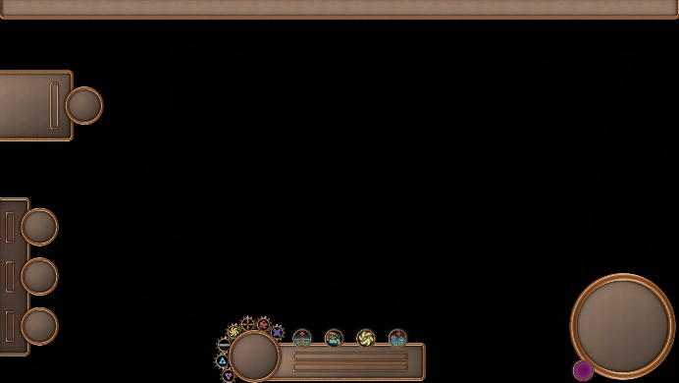

Gunslinger Skills Entwicklung:

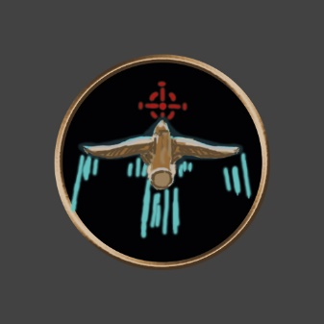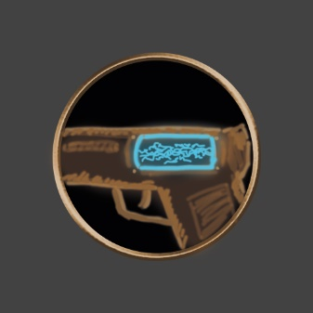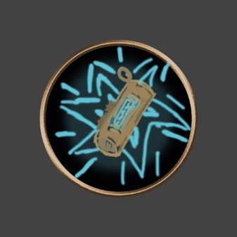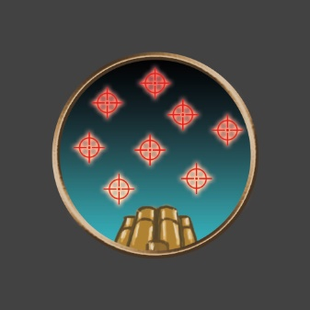

Q W E R

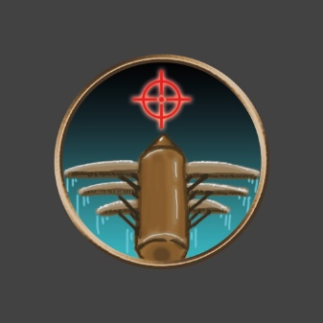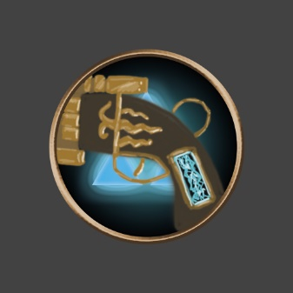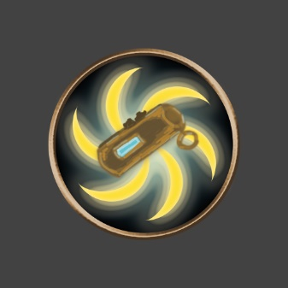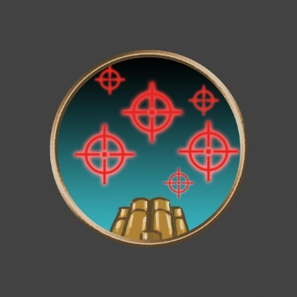

Statuseffekte:

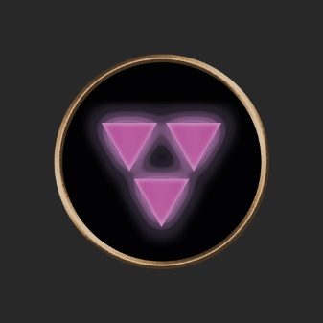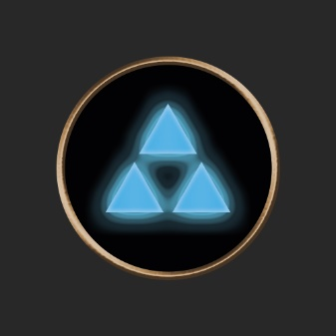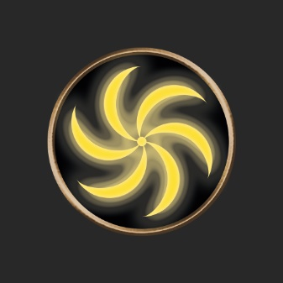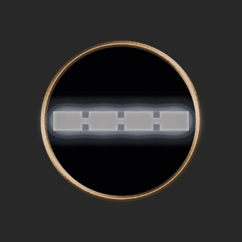

Debuff Buff Stun Slow

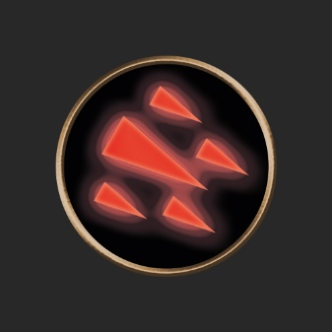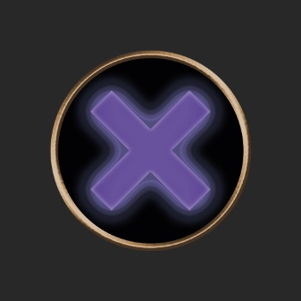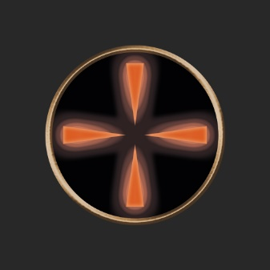

Bleed Silence Taunt